ЕВРОАЗИЈСКИ БЕЗБЕДНОСНИ ФОРУМ

РУСКА СВЕТА МЕСТА НА СРПСКОЈ ЗЕМЉИ
(богомоље, споменици и гробља)

генерал-мајор у пензији
проф. др Митар Ковач
пуковник у пензији
проф. др Миленко Пршић

Београд, 2016.

- Назив пројекта: РУСКА СВЕТА МЕСТА НА СРПСКОЈ ЗЕМЉИ (богомоље, споменици и гробља)
Ово је општи прелиминарни назив пројекта, који се може редефинисати у току израде детаљног пројекта.
Према расположивим подацима, у Србији постоји чак 17 руских и совјетских војних гробаља на којима је сахрањено преко пет хиљада совјетских војника. Широм републике расуто је и око 50 меморијала, као и низ гробова из времена Првог светског рата у којима је сахрањено преко хиљаду руских војника
- Прблем истраживања
Још од Октобарске револуције водеће земље Запада су радиле на разбијању словенских народа и православља. Доминантан утицај је испољаван на разбијање историјских веза и братства руског и српског народа, ради сузбијања руског утицаја на Балкану и Југоисточној Европи. Разбијање српског народа почело је након Првог светског рата а интензивирано у току Другог светског рата кроз братоубилачки рат између Партизанског и Четничког (Равногорског покрета). Под плаштом борбе за комунизам разарано је српско национално биће и после Другог светског рата на различите начине, почев од утврђивања граница између република па до масовног страдања кроз чистке око Инфорбироа, при чему су су симпатизери Совјетског Савеза одвођени на Голи оток , где су многи платили животом. То су биле додатне жртве којима је српски народ одвраћан од било које помисли да се окрећу ка Истоку, ка Русији.
Трагична судбина руског народа била је веома слична судбини српског народа и двадесети век јесте био у функцији постепеног удаљавања српског народа од своје руске браће. Цео тај процес био је диригован од САД, Велике Британије и Немачке. Слични процеси се настављају и након распада бивше СФРЈ под паролом тзв. евроатлантских интеграција. Мали део српских политичара је национално био свестан намера НАТО и ЕУ према Р Србији, Црној Гори и БиХ па је прогласио војну неутралност. Такав приступ је заслуга др Војислава Коштунице, који је под утицајем Запада потиснут са српске политичке сцене.
У специфичним условима српског ропства под Отоманским царством, руски народ је увек имао снаге, воље и моћи да помогне српском народу да умањи страдање и да се кроз буне и оружане побуне бори за своју слободу. Осим политичке подршке Русија је увек колико је могла и оружано помагала устанике и српску војску да се бори против освајача на Балкану, првенствено против Турака, Аустроугара и Немаца. У тим ослободилачким ратовима многи руски добровољци, војници и официри страдали су у тој борби, оставили кости у српској земљи. Тај процес страдања руских бораца на српској земљи био је непрекидан од Отоманског царства па све до распада бивше СФРЈ. Као учесник грђанског рата у Хрватској, БиХ и Косову и Метохији био сам сведок страдања српских војника и руских добровољаца на Сарајевском ратишту.
Гробови мртвих треба да буду и основ да руски и српски народ граде још чвршће везе у будућности, јер пуно је оних који деценијама са Запада говоре да Србија, Црна Гора и БиХ своју будућност не везују за Русију јер им је место у ЕУ. Од обичног народа доста је замагљена истина о страдању Руса на српској земљи. Чак су и заслуге Црвене Армије у борбама за ослобађање Србије и Југославије 1944. и 1945. године минимизиране и приписиване Титовој НОВ Југославије. Титовом пропагандом су често војници Црвене Армије приказивани као пијанице, развратници и силеџије. И на тај начин је прављен отклон и вештачки јаз између српског и руског народа.
У суштини прогнани руски народ након Октобарске револуције у Краљевини Југославији био је добро прихваћен а заузврат је та политичка, духовна, верска и војничка елита помогла да се опоравља српски народ и да зацељује ране и страдање из Првог светског рата.
Посебно је у време комунистичке Југославије, непосредно после Другог светског рата био развијан негативан однос према прогнаницима и избеглицама који су се доселили из Царске Русије после Октобарске револуције, све под плаштом борбе против буржоазије и кулака. Тако је уништаван умни и духовни крем српског и руског народа у Србији и целој Југославији.
Данас када је дошло време сукоба цивилизација, настанка мултиполарног света и прегруписања снага на светској политичкој сцени неопходно је искористити за духовно и историјско приближавање руског и српског народа. Та потреба се наjочигледније види на односу режима у Црној Гори, који тај простор удаљава од српског националног бића и тежи да народ и државу преведе под утицај НАТО-а.
- Предмет истраживања:
Сећајући се заједничке историје, савезништва кроз векове откривајући и уређујући руске гробове на српској земљи, потомци и народ у целини ће се подсећати дубине тих веза и страдања на простору Србије, Црне Горе и БиХ. Нико више није гинуо за слободу српског народа као руски народ. То је позната чињеница коју треба преко гробова освежити у српском националном бићу и борити се против пропаганде Запада.
Уважавајући истоијску истину, ратове и сукобе на српској земљи мишљења смо да је оправдано отпочети истраживање под називом "РУСКА ГРОБЉА НА СРПСКОЈ ЗЕМЉИ" и то:
- из периода борбе српског народа против Турака уз помоћ Русије;
- борбе српског и руског народа у Првом светском рату и изгнанства припадника Царске Русије;
- борбе српског и руског народа у Другом светском рату; и
- борбе српског народа у току распада бивше СФРЈ, посебно на ратишту у БиХ.

Делимично су истражена гробља, гробна места и спомен обележја из вишевековне борбе српског народа против Турака. Пуно је још локација које су неоткривене, неуређене и неописане на примерен начин.
У новије време у периоду 2012. до 2014. године обновљено је и рестаурирано руско гробље из периода Првог светског рата и после њега. Књига „Руски некропољ у Београду” – на којој је радило 27 српских и руских историчара и других научника – представљена је у свечаној сали Скупштине града Београда. Књига је објављена у издању Фондације за обнављање, подршку и очување комплекса историјско-меморијалних споменика у Србији „Руски некропољ”. Део је пројекта обнављања руског гробља у Београду, највећег руског гробља ван Русије и првог на чијој је обнови ова земља радила. На промоцији кљиге председник Србије Томислав Николић је рекао да "..књига Руски некропољ у Београду настала је из наше тежње да осветлимо историјске чињенице о нераскидивим везама српског и руског народа кроз векове, али и да јавности представимо живот руске емиграције у Србији и допринос који је она дала развоју модерне српске државе."
Из тог периода остало је још доста локација, непописаних гробова и неуређених гробаља, споменика и светиња као што су Билећа, у Републици Српској, где је до 1929. године била кадетска школа пре преласка у Белу Цркву, Сарајево итд. То јесте предмет истраживања и све што није обухваћено у досадашњим пописима жртава ратова и сахрањених изгнаника. Пуно је запуштених споменика, гробова и гробаља која је потребно описати, средити и успостављати везе са руским крајевима одакле потичу. Примера ради само у Кикинди постоје споменици и гробља која су зарасла а на којима је сахрањено преко шесдесет особа. Детаљнији подаци дати су у Прилозима.

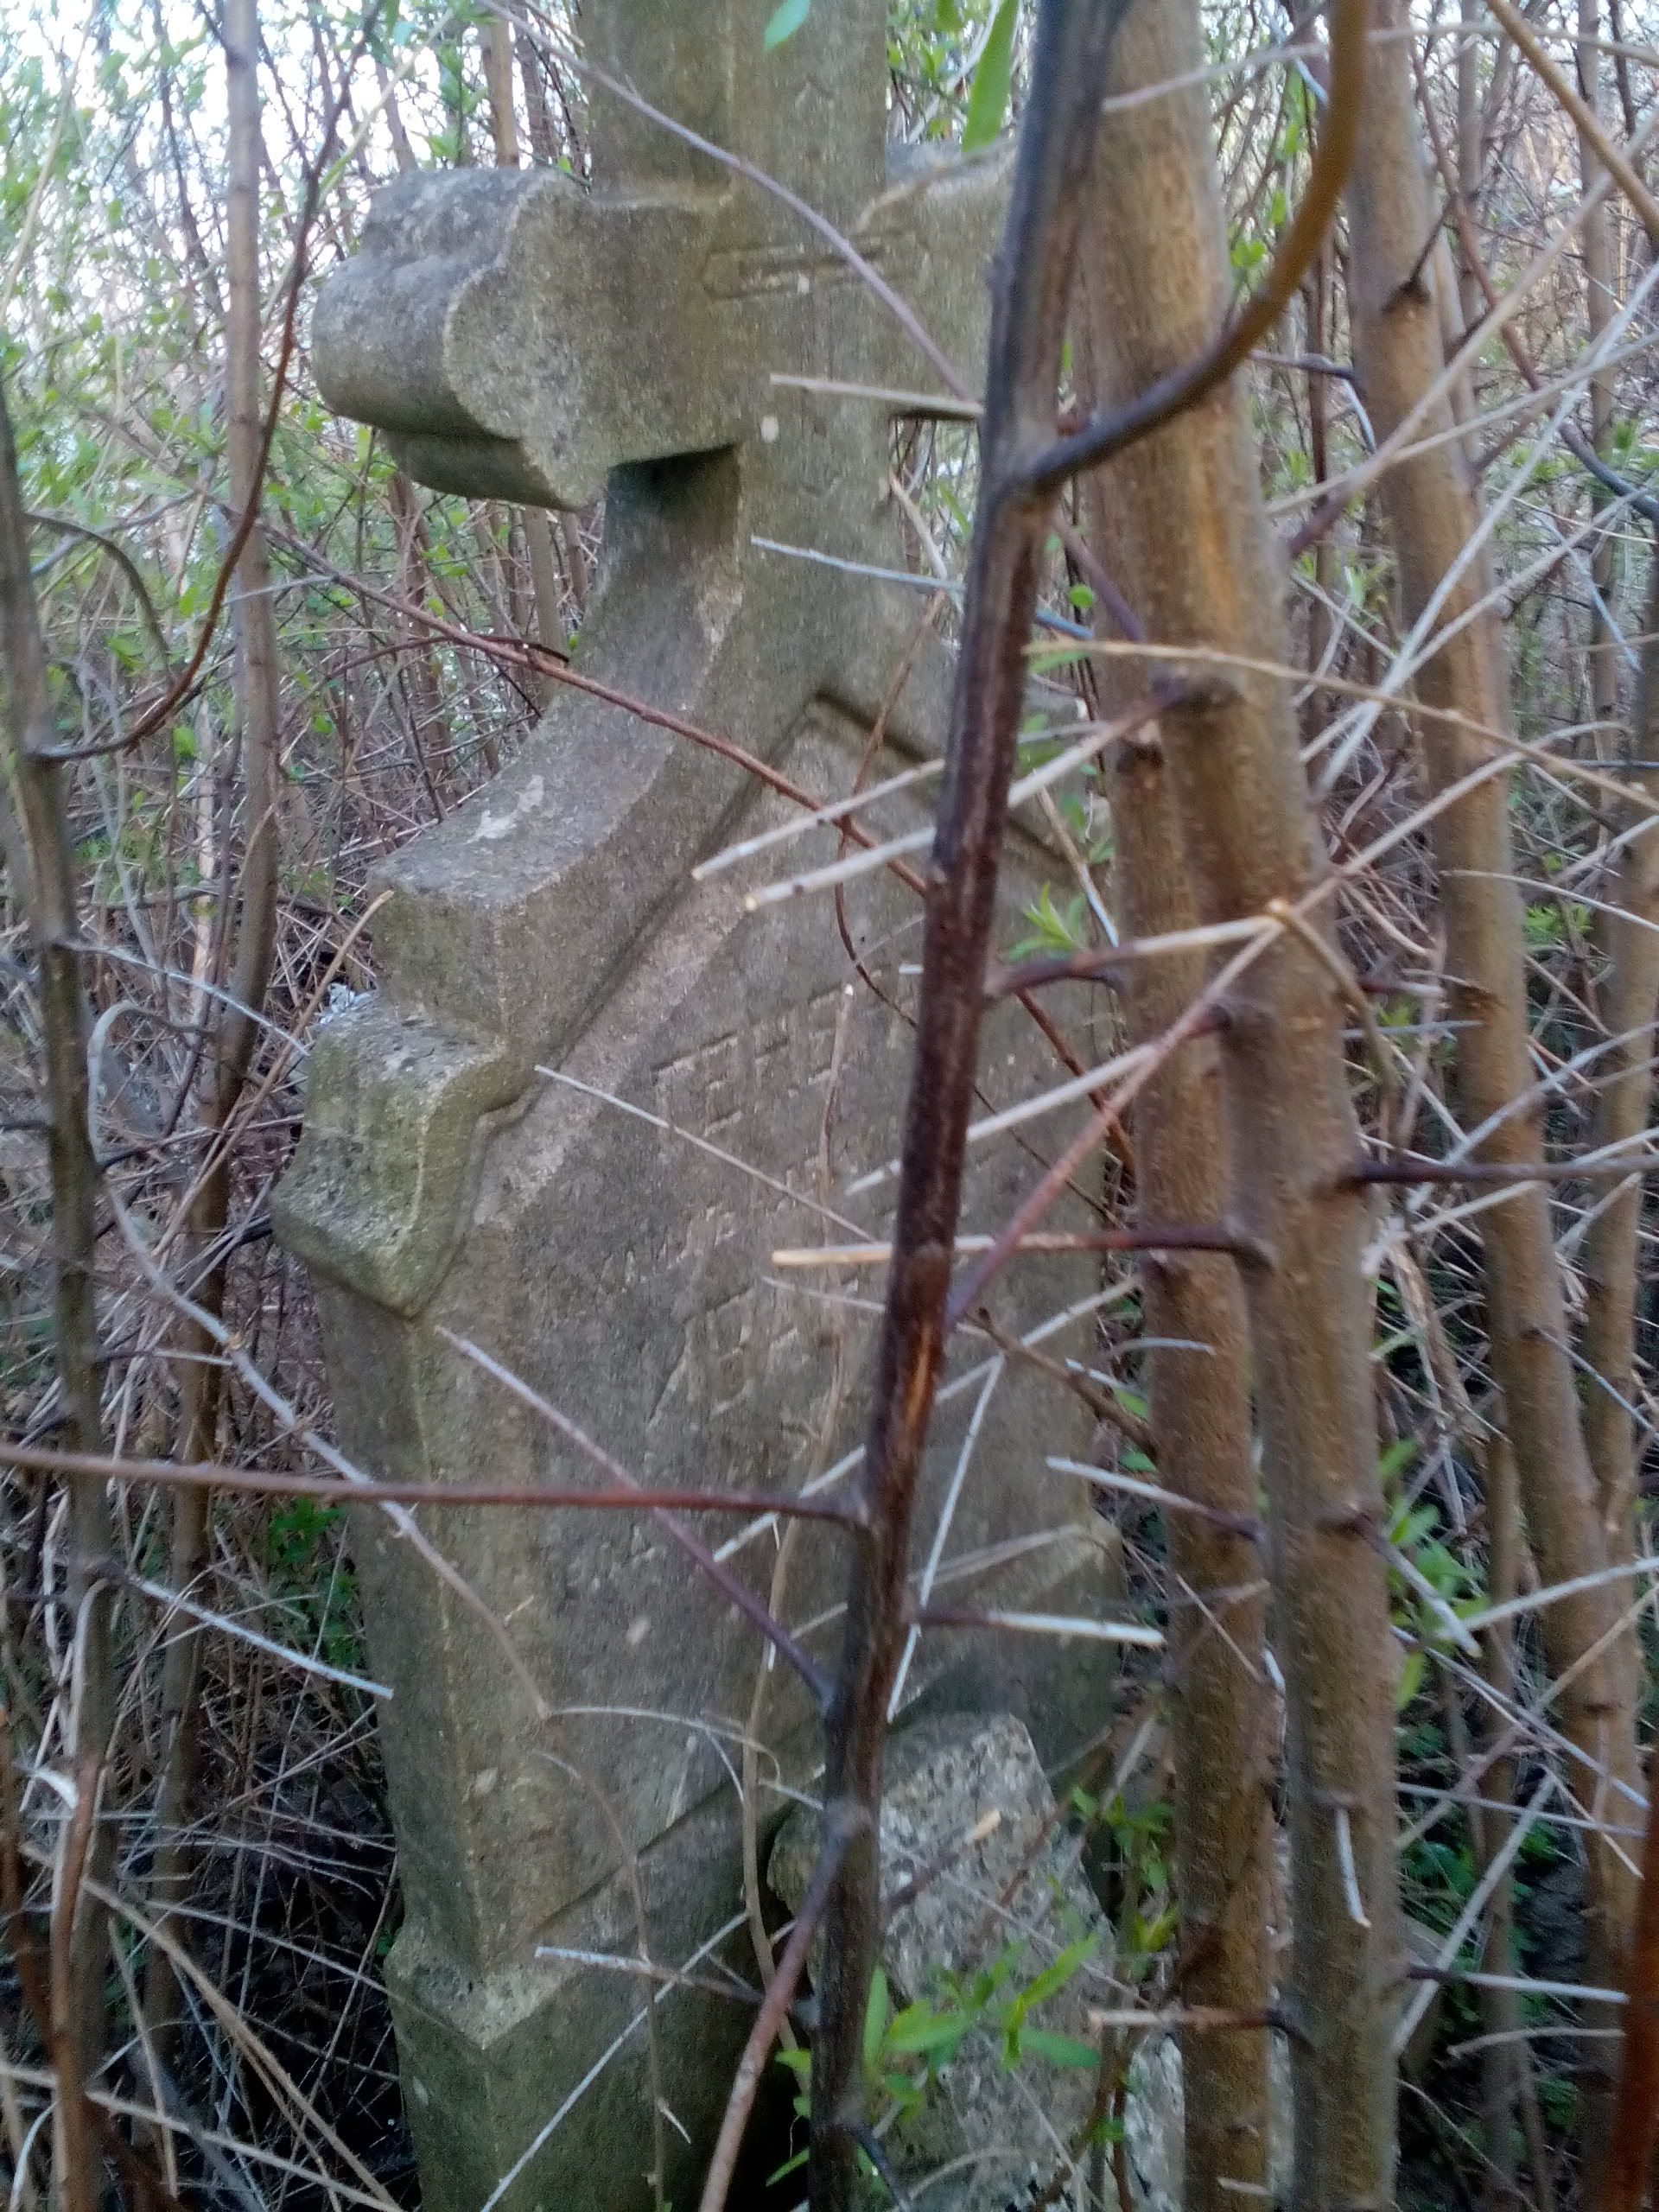
Гроб руског генерала Михаиља Иванова и још велики број сахрањених пуковника у Кикинди , којима се неможе приступити
Организовали смо акцију са локалним властима да се почне са расчишћавањем шикаре која је покрила гробље и веома мали број споменика се види и ако још није олистало жбуње и шибље.

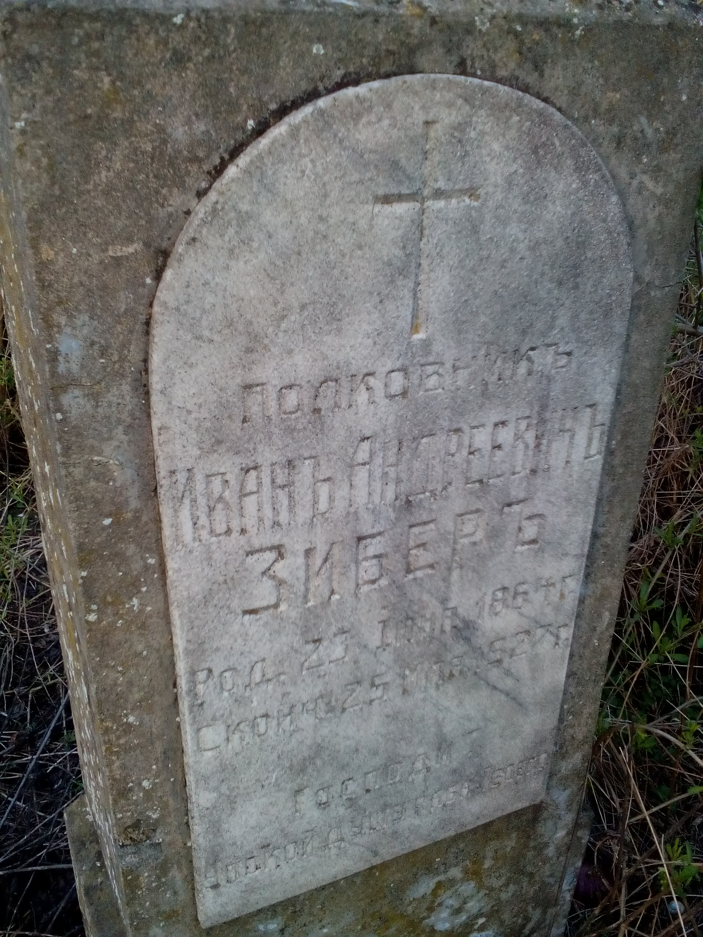
Русију је после октобарске револуције 1917. напустило више од два милиона грађана, од којих су многи дошли у Краљевину Срба, Хрвата и Словенаца (Краљевину Југославију). Значајно уточиште руским избеглицама пружила је Бела Црква. У малу војвођанску варош је пристигло преко 2.000 Руса које су Белоцрквани срдачно прихватили и вратили им веру и наду у живот. Овде је између два светска рата био смештен Кримски кадетски корпус, који је касније, када се ујединио са Првим руским кадетским корпусом, добио име Кадетски корпус великог кнеза Константина Константиновића.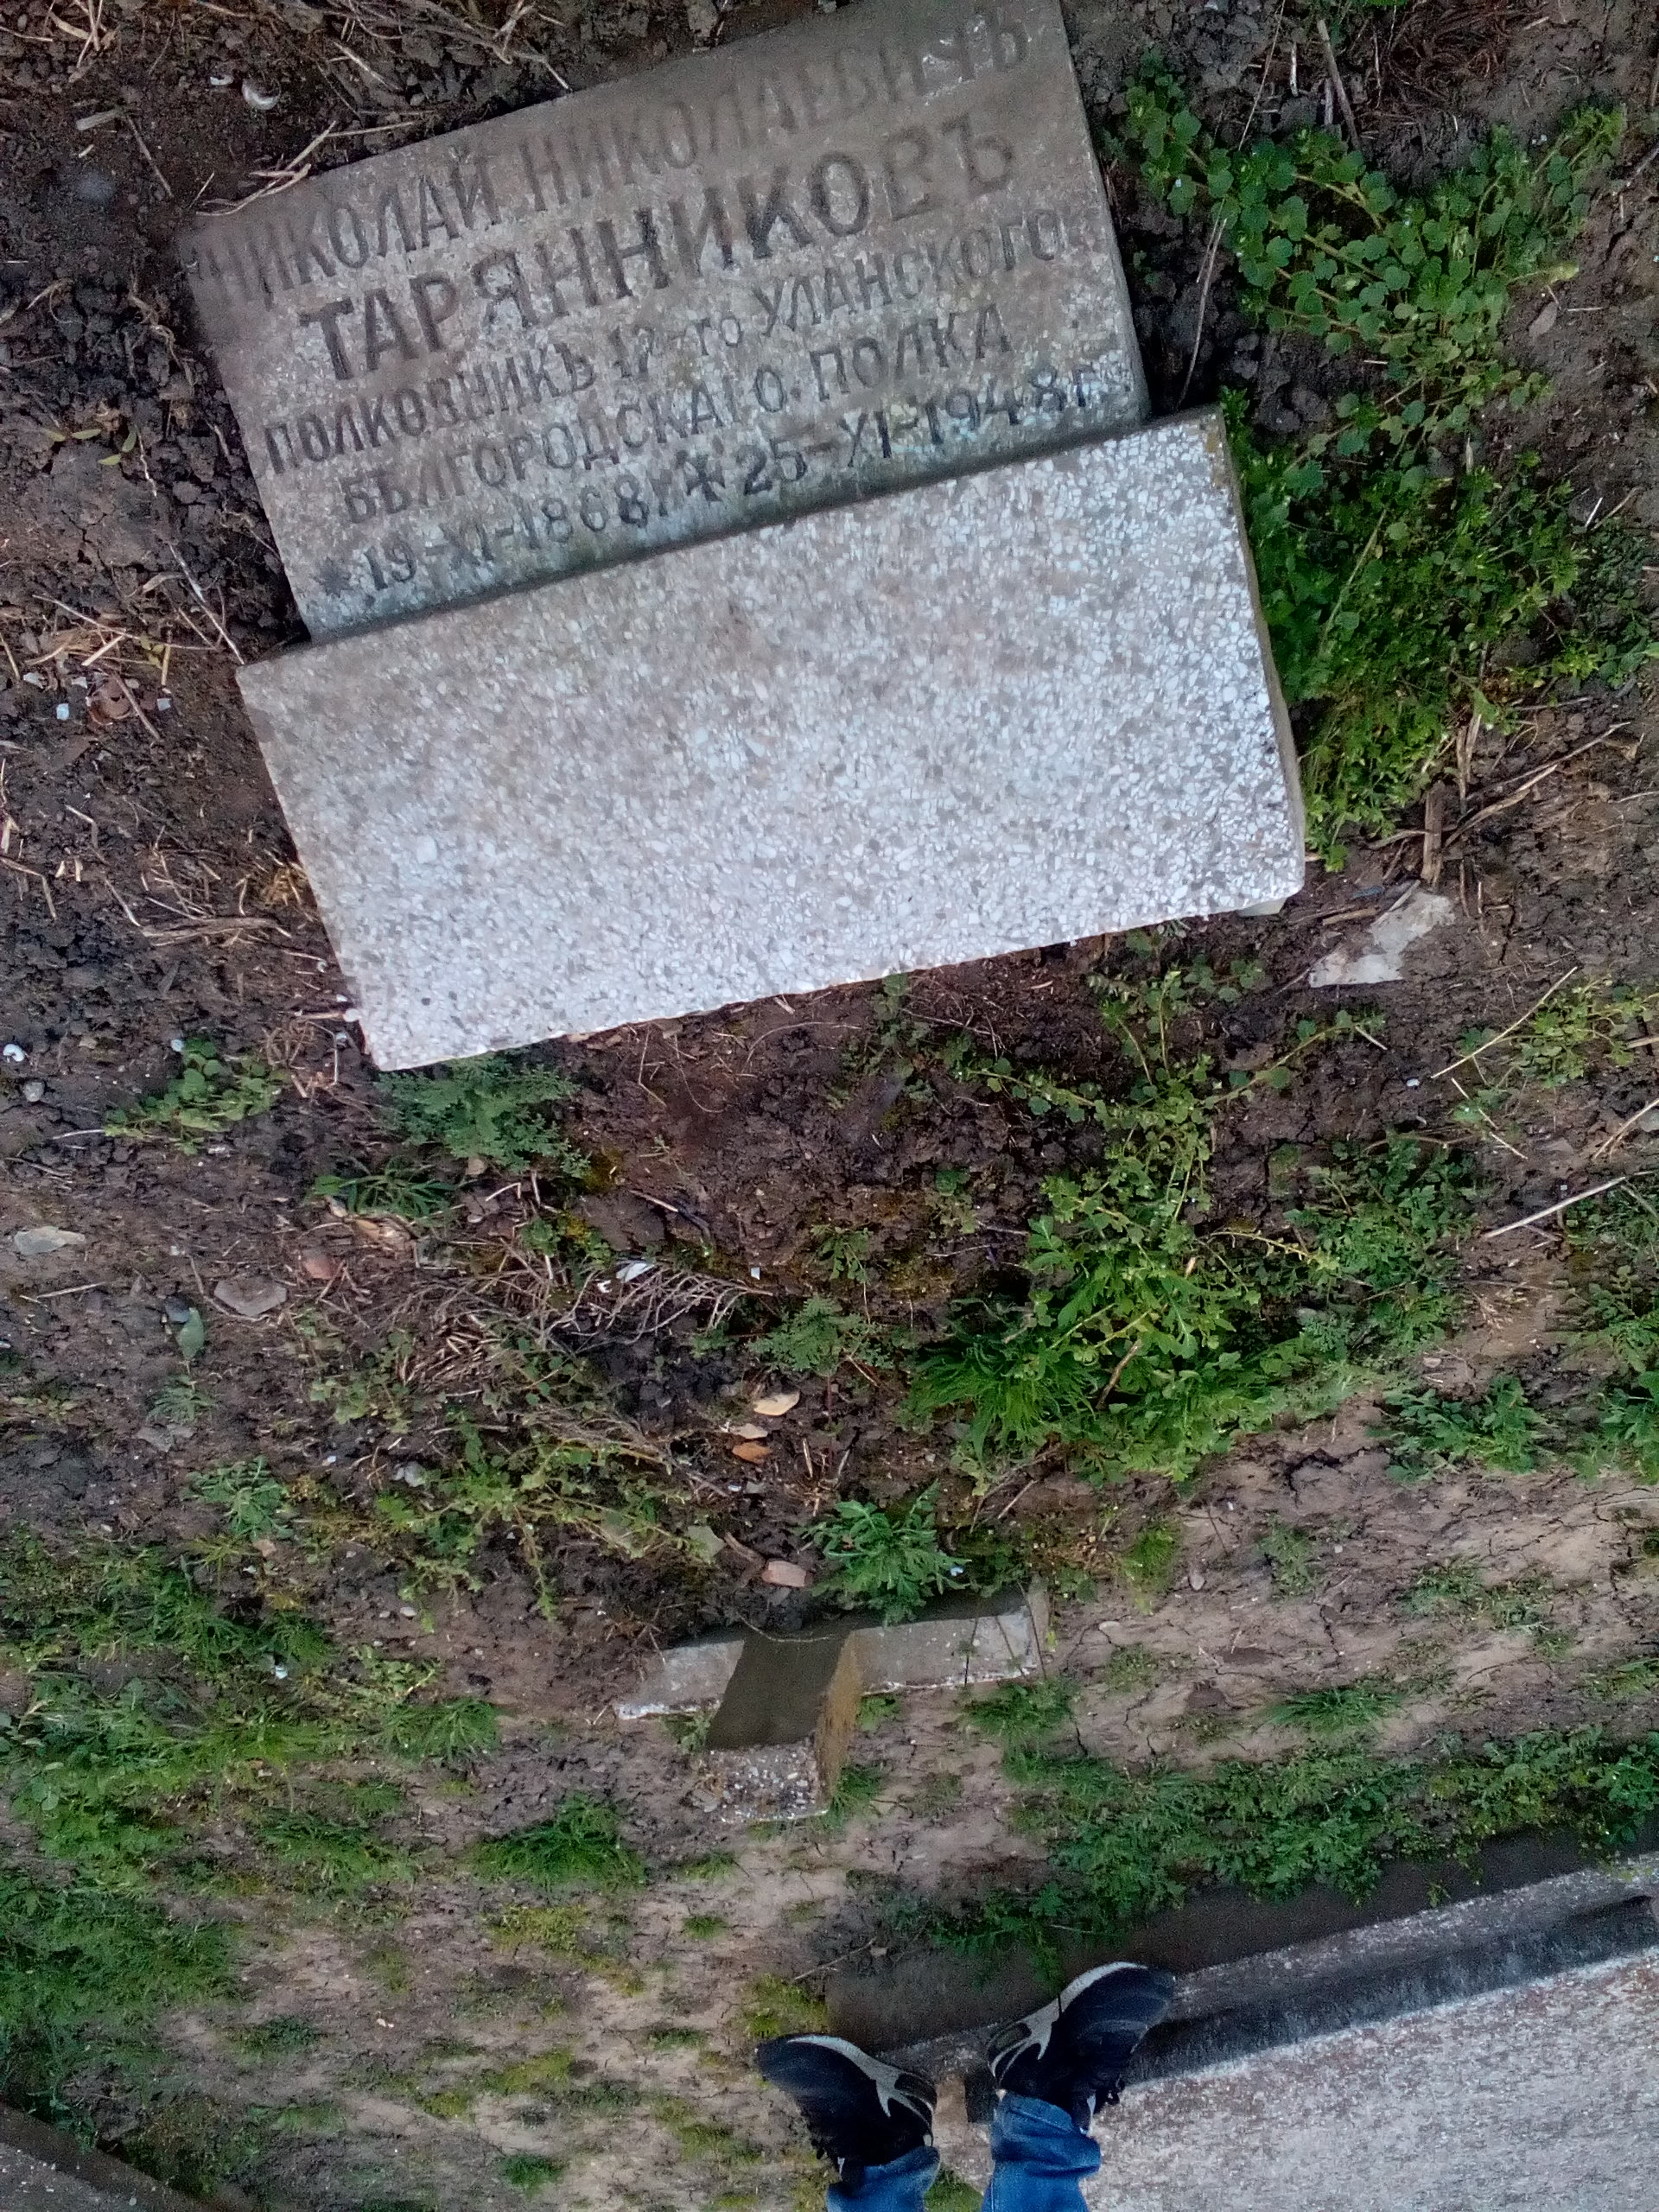
Пуно је светих места и гробова које све више покрива земља. То несмемо допустити ради греха према нашим прецима а и ради спајања судбинске повезаности српског и руског народа.
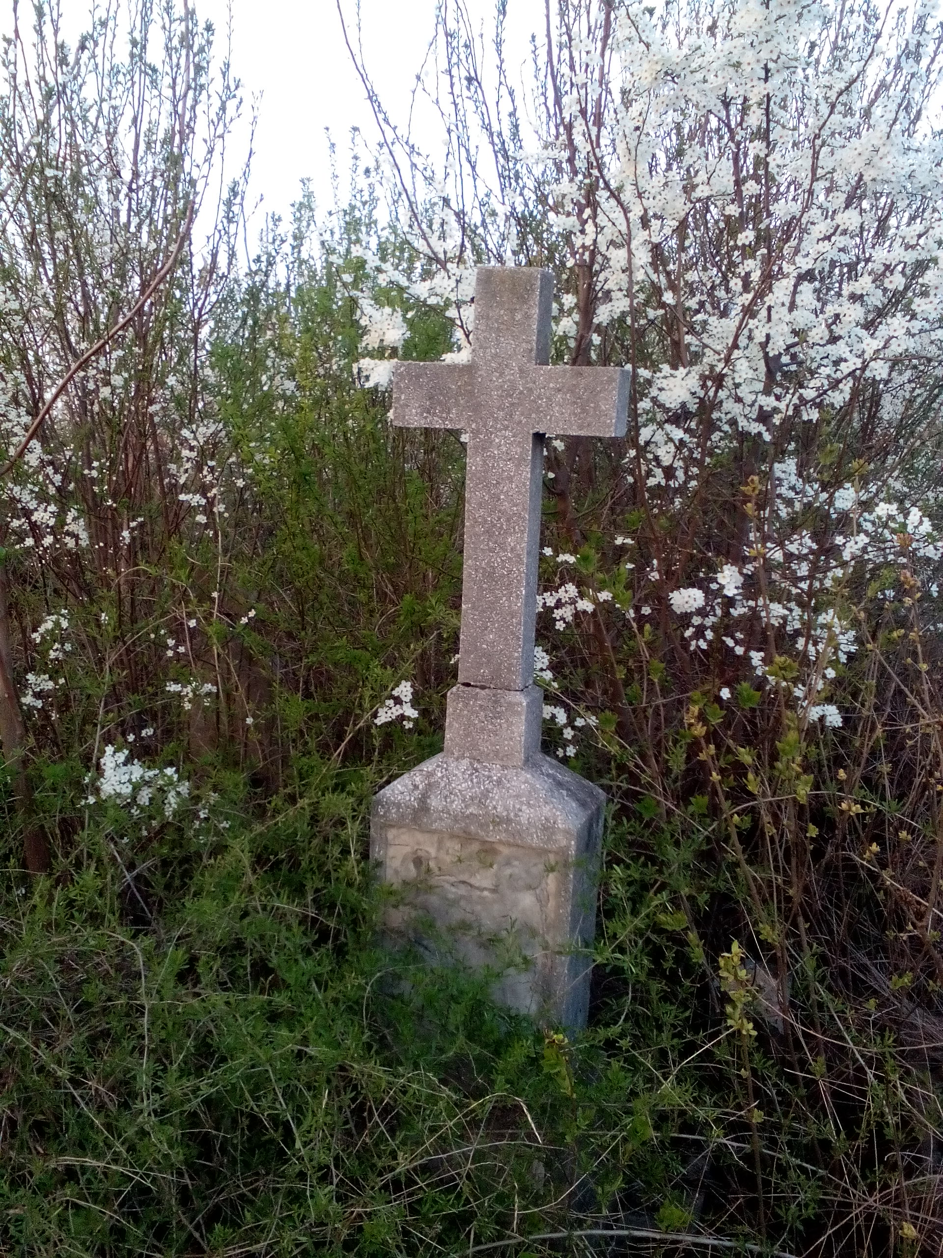

Овако само непријатељи желе да виде заборав и срамоту српског народа и руског према заједничкој историји и војевању. Ради будућности предузели смо да се почне са чишћењем гробља и поновном постављању плоче која је пала са споменика руском пуковнику Николају Васиљеву.

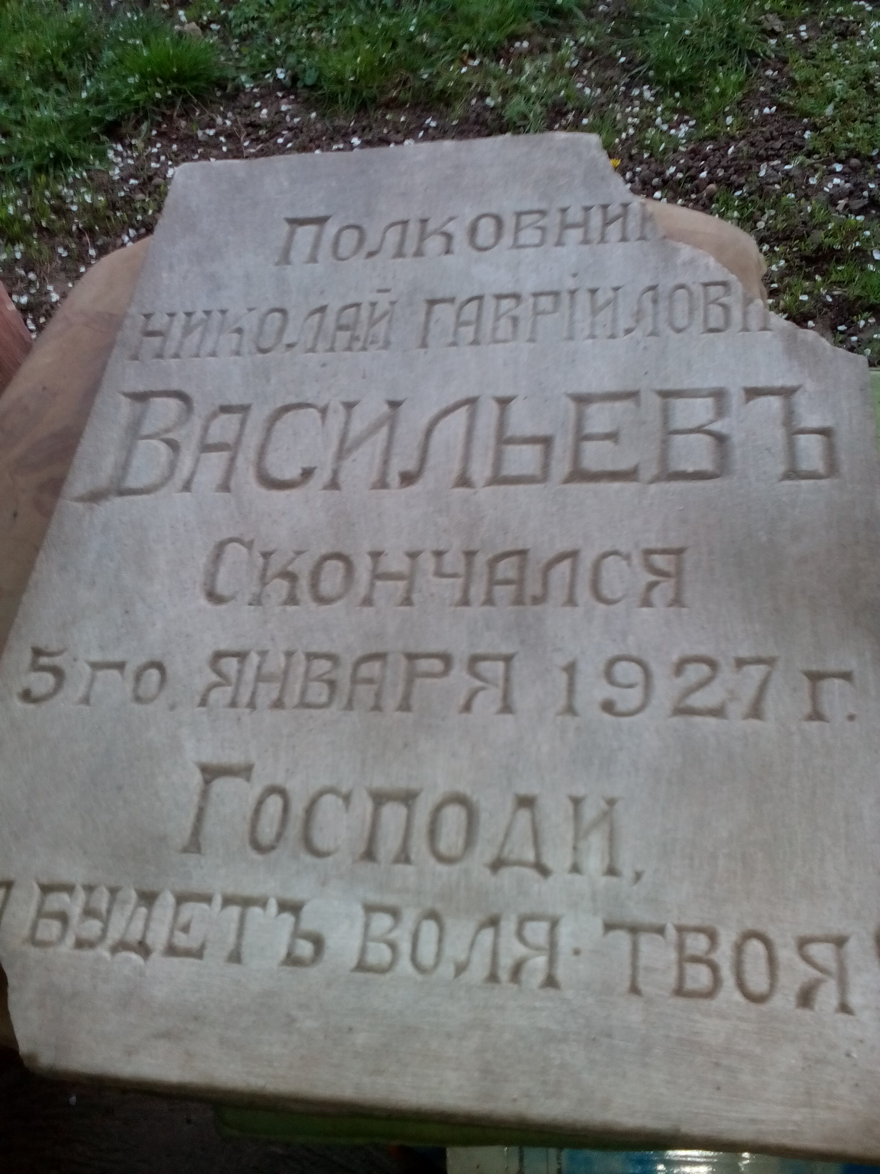

Већина избеглица била је из редова руске аристократије и интелектуалаца. Они су распламсали успавани духовни и културни живот Беле Цркве: својим прилозима подигли су Руску цркву 1930. године, а на сачуваном плакату од 6. децембра 1940. најава је приредбе поводом празника Кадетског корпуса, на којој „учествују хор, дувачки оркестар и оркестар балалајки“. Најстарији Белоцрквани се са сетом сећају руских балетских представа у позоришту „Бург“, песничких вечери и променадног концерта, недељом у парку варошице.
Јула прошле године Белу Цркву су посетили млади кадети из Краснојарске области, како би помогли у сређивању запуштеног гробља на коме је сахрањено 650 Руса, а међу њима 19 генерала. Млади кадети су одржали променадни концерт у парку. Старији Белоцрквани су тако евоцирали успомене на прохујала времена, прилазили су са сузама у очима дечацима и причали им о некадашњим приредбама и концертима који су одржавали њихови славни преци.
По читавој Србији оставили су траг руски емигранти који су морали да се преселе овамо после Октобарске револуције 1917. године. Исто се може рећи за Кикинду и околину. Душан Беловић каже:
Ја радим у Кикинди али живим у једном селу поред које се зове Руско-Село. Руско-Село су формирали војници, добровољци прве Српске добровољачке дивизије која је формирана 1915. године. После завршетка они су се овде населили и у част Русије и руског цара дали су селу име Руско-Село. Наћићете га на географској карти. Ако нађете Кикинду, онда од Кикинде јужније на десетак километара видећете Руско-Село. У Кикинди постоји, и то смо недавно открили, гробље тих Руса који су живели некад на овим просторима. Гробље је, нажалост, запуштено. Ја све до ових дана нисам знао да оно постоји. Постоје споменици са руским крстовима и са текстовима који су још читљиви и препознатљиви, али су доста зарасли. И једна од првих намера нашег Удружења ће бити да то гробље приведемо у једно пристојно стање. Знате, сећање на Русе овде је својевито. Свака генерација памти.
Ево моја генерација је запамтила Русе добровољце из рата у Босни и Херцеговини, генерација мог оца је запамтила добровољце из Другог Светског рата. Деда ми је 1915. године приступио у Српску добровољачку дивизију, на осњивању је био руски цар. Чак имам једну фотографију где се види руски цар приликом формирања Српске добровољачке дивизије. Српски војници су постројени у српским униформама, шајкачама, и цар их обилази на коњу. Мој отац још памти да кад је био дете у наш град су долазили козаци који су показивали своју вештину јахања пред публиком. Тако да ето још имамо и живих који још памте те козаке. Ето сад много је тиј разлога зашто ми треба да постојимо.
Руске избеглице у Црној Гори након Првог светског рата духовни мир налазили су у српским православним црквама, у којима су ишли на богослужење. У њима су се венчавали, крстили, сахрањивали. Oд почетка 21. века руски држављани у великом броју стижу у Црну Гору, а многи од њих ту формирају свој други или пак једини дом. Наглашава се улога Друштва српско-руског пријатељства за Херцег Нови и Боку Которску које је у великој мери заслужно за обнављање духовног заједништва кроз примарни циљ које је оно себи поставило, а односио се на обнову и заштиту Руског гробља на Савини и изградњу цркве Св. Теодора Ушакова.
Руске избеглице које су умирале одмах по доласку у Боку Которску, 1921/22. године и касније, сахрањиване су на једном делу тзв. војног гробља у Херцег Новом, на Савини. Локални назив војно гробље је простор који данас захвата северозападни део Градског гробља, које се налази у близини цркве Св. Ане и где су сахрањивани умрли војници из болнице у Мељинама, посебно у току Првог светског рата. Гробље се некада још називало и генералско, руско-српско гробље, а најчешће само војно, јер је велики број војних лица сахрањен на њему: 9 генерала, 7 пуковника, 1 попуковник, 3 капетана и 1 поручник, а међу генералима је био један лекар, укључујући и генерала Рачинског Василија, убијеног 1942. године у селу Репаји. Већина умрлих Руса није имала материјалне могућности да подиже трајне споменике, већ су гробно место обележавали дрвеним крстом, који би временом иструлио, а како многи нису остављали за собом ни потомство, то би им се изгубила и локација гроба.
Архитекта Борис Дабовић је у мају 1992. године обавио снимање Руског гробља и констатовао да су сачувана само педест и два гробна места, од којих десет није имало писано обележје. Том приликом је објавио и натписе на споменицима сахрањених руских избеглица, са именима и презименима и њиховим занимањима. То су били гробови девет генерала, седам пуковника, једног потпуковника, три капетана, једног поручника, три државна саветника, три инжењера, два лекара, и једног барона. Зуб времена и неодговорност локалних власти, те тзв. дивља градња, уз самовољу појединаца и њихову жељу за брзом зарадом, представљају узрок нестанка многих гробова.
Међу сачуваним гробовима је обелиск из 1931. године, поменут раније у тексту, са епитафом који гласи:
"Руским људима који су остали без домовине у братској земљи".
Чак и из периода Другог светског рата остало је још доста локација гробова и гробаља која су неоткривена, необележена, непописана и где потомци не знају за њихово место.
Пуно је запуштених гробова и споменика из Другог светског рата. Примера ради приказујемо један споменик борцима из тог периода у Кикинди, који је скоро потпуно девастиран.

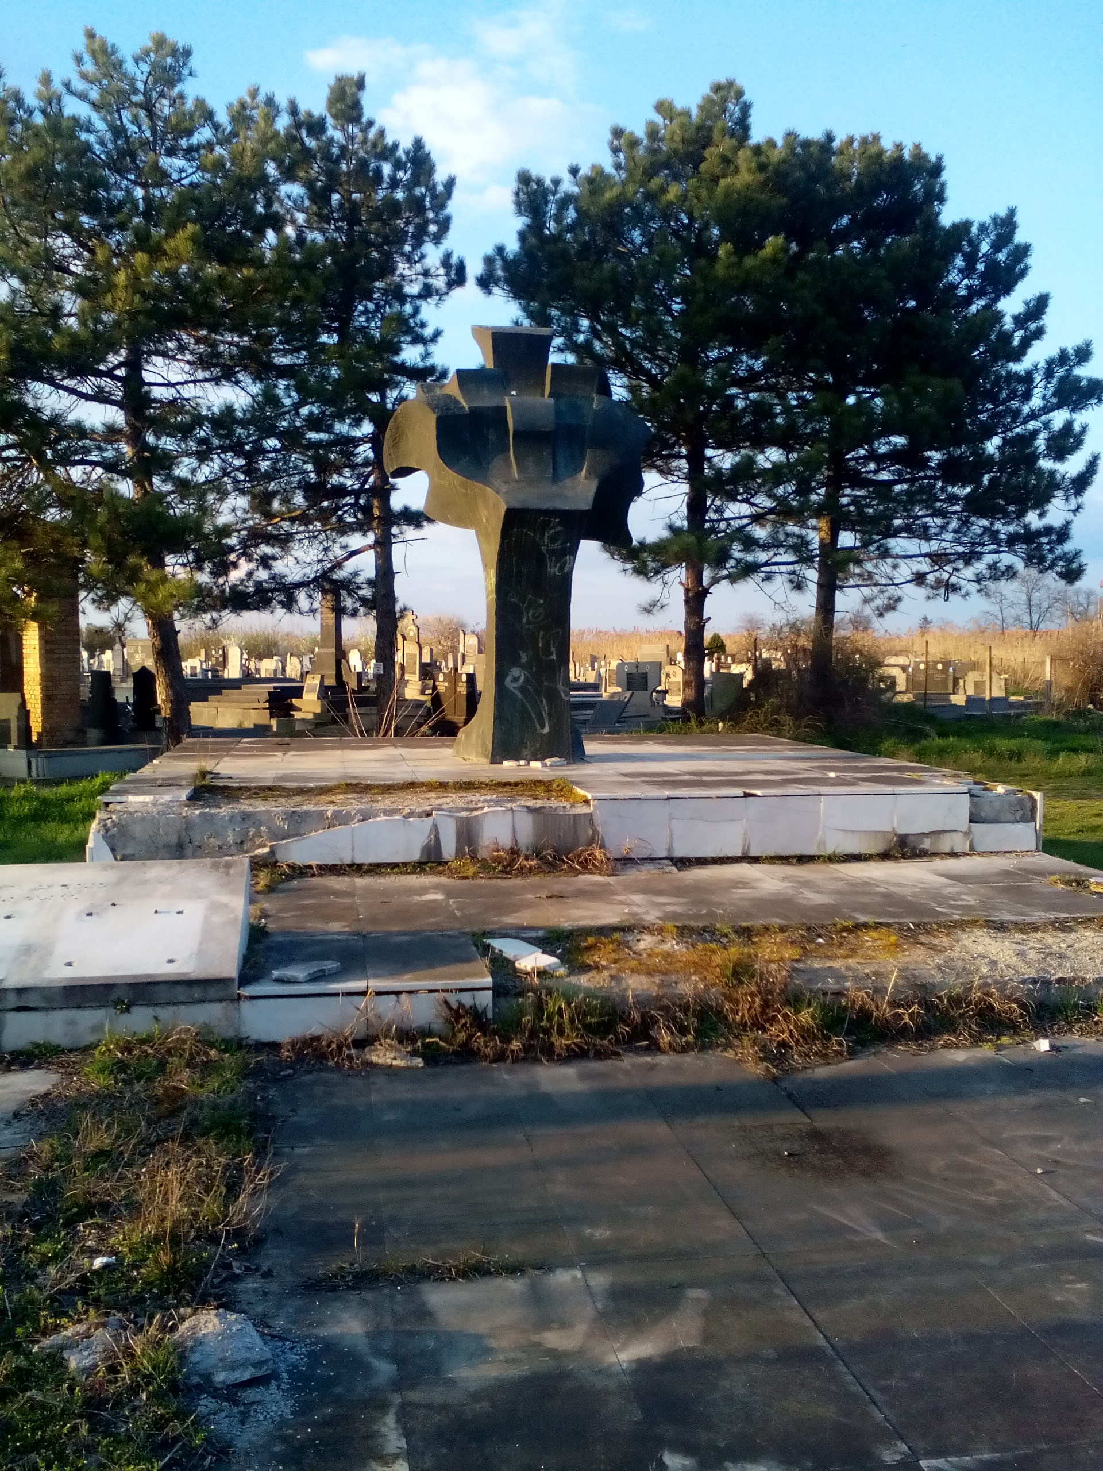

Девастирани споменик Црвеноармејцима у Кикинди
Двадесет година од завршетка рата у БиХ још увијек се не зна тачан број добровољаца из Русије који су погинули бранећи Републику Српску.
На споменику руским добровољцима који је прије четири године подигнут у Вишеграду пише да је ратујући за одбрану српског народа у БиХ живот положило 37 руских добровољаца. Љиљана Булатовић, новинар и публициста из Београда, тврди да их је 49 и да тај број није коначан. У неким муслиманским изворима говори се о 82 погинула.
Доласком у Србију и својим витешким понашањем на ратишту браћа из Русије су показала братску љубав према нашем народу и најузвишеније моралне принципе.
Александар Александров (31) из Петрограда, артиљеријски официр, ратни ветеран из Придњестровља и Абхазије, провео је пет мјесеци на ратиштима у Скеланима и Сарајеву, гдје је и погинуо 21.маја 1993.године, приликом обављања извиђачког задатка у рејону Борја, од експлозије мине. Био је командир руског ударног одреда, који је носио управо његово име (Одред Александрова). Сахрањен је на сарајевском гробљу Хреша.
У истом одреду, од зиме 1993.године, ратовао је и Анатолиј Астапенков (33), из Перма, пјешадинац у совјетској морнарици. Учествовао је у борбама око Власенице, Праче и на Јеврејском гробљу. Борио се у саставу сва три руска ударна одреда (Први, Други и Трећи руски добровољачки одред). Погинуо је на Златишту изнад Сарајева на Јовањдан 1994.године. Био је ожењен, иза себе је оставио малољетног сина. Сахрањен је у Доњим Миљевићима код Сарајева.
На истом гробљу почивају и Олег Бондарец, Александар Бочкарјов, Валериј Биков, Валериј Гаврилин, Виктор Десјатов, Сергеј Иванов, Генадиј Котов, Роман Малишев, Петар Малишев, Сергеј Мирончук, Борис Неоменко, Јуриј Петраш, Олег Славен, Алексеј Тамилин, Сергеј Иванов Јевгењевич и Александар Шкрабов.
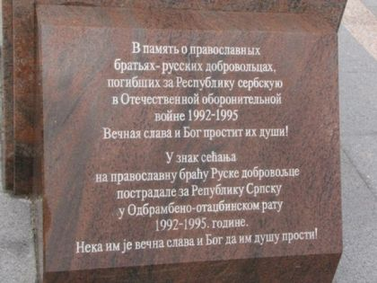
Олег Дмитријевич Биондарец (26) је на ратиште у сарајевској Добрњи, гдје је приступио јединици Бели вукови, стигао 1994.године из Кијева. На ратишту је провео годину дана, а погинуо је 20.новембра 1995.године у Озренској улици.
Александар Бочкарјов Јурјевич (23) из Вороњежа погинуо је на Јеврејском гробљу у Сарајеву, 10.фебруара 1994.године. Борио се у саставу Трећег руског добровољачког одреда.
Валериј Биков (33) из Петрограда био је активни капетан руске војске. Три године је провео на ратиштима у Вишеграду и на Јеврејском гробљу, да би у августу 1995.године погинуо у Добрињи. Убијен је ватром из снајпера. Ратовао је у саставу 2.РДО, 3.РДО и српских јединица.
Валериј Гаврилин Дмитријевич (32), из Гродна у Бјелорусији, живио је у Петровграду. У БиХ је дошао у новембру 1992.године, са дипломом економског факултета и ратним искуством из Придњестровља. Ратовао је у Вишеграду, Горажду и Сарајеву, као припадник сва три руска добровољачка одреда, а краће вријеме и у „Пантерима“ из Бијељине. Пао је 5.априла 1995.године на Грбавици.
Виктор Десјатов Николајевич (39), из Јакатеринбурга, козак одрастао у дјечијем дому, ратник из Придњестровља, у Српску је стигао у марту 1993.године, а погинуо је на Бадњи дан 1994.године, док је на Јеврејском гробљу, као борац 3.РДО, покушавао да од муслиманске ватре спаси трудницу. Учествовао је и борбама за Горажде, у саставу 2.РДО.
Роман Малишев Серафимович (24), из Вјатка, Киров, у ВРС је стигао средином 1994.године, као послушник Валаамског манастира, у којем је служио три године. Борио се у саставу 3.РДО и Белих вукова, највише на Јеврејском гробљу. Погинуо је 25. октобра 1994. године у борби на Мојшевичком брду, Нишићка висораван у Српском Сарајеву. Његово тијело је остало на стратишту, али је касније откупљено од непријатеља.
Три недјеље раније, 3.октобра, на Мојшевичком брду смрт је покосила и Петра Малишева Анатољевича (27), из Москве. Ратнички занат је испекао у Придњестровљу, а у БиХ је стигао у децембру 1992.године. Иза њега су остале бројне битке у врлетима око Вишеграда и на Јеврејском гробљу, које је војевао као припадник Белих вукова, 2.РДО и 3.РДО.
Сергеј Мирончук Александрович (25) је из Одесе, у Украјини. Од децембра 1993.године био је борац батаљона ВРС из сарајевске Добриње и Белих вукова из Пала. На Трескавици, недалеко од Трнова, 18.јуна 1995.године, након рањавања, пао је у руке муслимана, који су га након звјерског мучења убили, па размијенили.
У околини Трбнова, на планини Хум, 11.октобра 1995.године, погинуо је и Јуриј Петраш Сергејевич (28) из Бјелорусије. Активни официр бјелоруске армије, у Српску и Беле вукове стигао је неколико мјесеци прије погибије.
Није познато одакле је Борис Неоменко Владимирович (21), који је на ратишту провео годину дана, од љета 1993. до 3.октобра 1994.године, када га је смрт пресрела на Јеврејском гробљу.
Олег Славен Станиславович (25) је из Доњецка. Од љета 1995.године ратовао је у саставу руског ударног одреда Касиндолског батаљона ВРС и у Белим вуковима. Погинуо је у акцији ослобађања Жепе, 24.јула 1995.године.
Алексеј Тамилин Валерјевич (33), из Краснојарска, мајор у руској милицији, од јесени 1994.године учествовао је у борбама око Трнова, гдје је 14.децембра исте године и погинуо, као борац Белих вукова.
Александар Шкрабов Владимирович (40), рођен у Литванији, у помоћ православној браћи стигао је у љето 1994.године из Керча, на Криму, гдје је службовао као заставник у специјалној јединици руске морнарице. Као добровољац ратовао је у Анголи и Грузији, а по доласку у БиХ на Јеврејском гробљу. Погинуо је у чину мајора ВРС, 4.јула 1994.године, у јуришу на муслиманске положаје на Мојшевичком брду, сјеверозападно од Сарајева.
О Сергеју Иванову Јевгењевичу зна се да је био из Петровграда, да је у ВРС ступио у септембру 1995.године и да је погинуо у Сарајеву.
Валериј Анисомов, из Петрограда, погинуо је 1995. године, а његови посмртни остаци отпремљени су у Русију.
За Виктора Јангоњевича Валерјевича је извјесно само то да је рођен 1960. а погинуо 1995.године.
Још мање података зна се о погинулим руским добровољцима Виктору Гешатову и Владимиру Шашинову. Само име презиме и зла судбина.
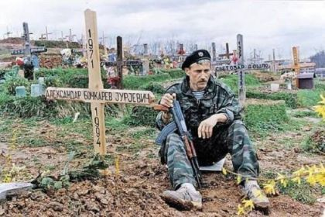
Сергеј Баталин Јурјевич (32) из Москве, у Републику Српску је стигао 1993.године. Био је војни љекар у 1.РДО. Лијечио је рањенике, учествовао у пјешадијским биткама, а стигао је и да се заљуби у Српкињу и ожени. У борби за село Твирковиће код Вишеграда мина му је однијела стопало. Преминуо је у јесен 1993.године. Сахрањен је у Црнући код Вишеграда.
Константин Богословски Михајлович (20), син јединац, из Памира у Таџикистану, живео је у Москви. У строј српских јунака под командом ђенерала Ратка Младића ступио је крајем марта 1993.године. Погинуо је 12.априла 1993.године, као митраљезац, јуначки бранећи српску заставу на положају који су он и остали руски добровољци држали на узвишењима Заглавак и Столац код Вишеграда. Да не би пао муслиманима у руке, сам је активирао бомбу. Како би била ближе синовом гробу на војничком гробљу у Вишеграду, његова мајка Људмила преселила се у Црну Гору.
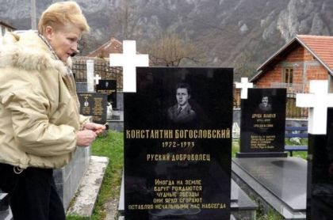
Истог дана на Заглавку јуначки су пали и Димитриј Попов из Петрограда и Владимир Сафонов Васиљевич (36) из Семипалатинска у Казахстану. Сафонов је био активни капетан корвете. Обојица су на ратиште у Српској стигла само два мјесеца прије погибије.
Василиј Ганијевски Викторович (33), родом је из Кримска у Краснодарској области, а живио је у Саратову. Погинуо је 12.јануара 1993.године, у селу Твирковићи код Вишеграда, неколико дана након што је ступио у ВРС и четири дана прије свог рођендана. Сва тројица почивају на војничком гробљу у Вишеграду.
И Генадиј Котов Петрович, из Волгодонска код Ростова је у својој 33. години живот дао за одбрану српског народа у БиХ. У добровољце је ступио у децембру 1992.године, а 9.фебруара сљедеће године погинуо је у засједи код Вишеграда, на дужности командира козачког одреда. Годину дана касније Генадијеви посмртни остаци пренијети су у Волгодонск, гдје му живе супруга и дјеца.
У родни крај, Адлер у Краснодарској области, пренијето је и тијело Леонида Лучинског (25), за којег се још зна само да је погинуо 1995.године.
Колико је познато посмртни остаци још три добровољца који су погинули у ВРС почивају на руској земљи. То су Виктор Самојлов (30) из Новосибирска, Андреј Сапоњенко (39) из Ростова на Дону и Јуриј Сичов(28) из Кургана у Чељабинској области.
Да би помогао српском народу, Сергеј Мелешко Владимирович (27), из градића Минералне Воде у Ставропољској области, напустио је службу у специјалној јединици полиције у Риги, главном граду Летоније. Судбина му није дала да се „наратује“. Последњег дана септембра 1992.године, недалеко од Гацка, оклопно возило у којем се налазио нагазило је на противтенковску мину.
Андреј Нименко Николајевич (20) из Москве је у љето 1992.године ратовао у Придњестровљу, у саставу ТСО. У новембру је ступио у ВРС, као митраљезац у 2.РДО, а 3.децембра исте године погинуо на Орловој гори, у акцији ослобађања Почивала код Вишеграда, гдје је и сахрањен.
На бази досадшњих истраживања сматрамо да је потребно наставити истраживање судбине погинулих, гробна места и гробља у Србији, Босни и Херцеговини, Црној Гори, као и на простору Барање и Источне Славоније. То подручје је српска земља на којој су гинули српски и руски војници у Другом светском рату а и у грађанском рату деведесетих година при распаду бивше СФРЈ. Многи руски војници и добровољци су погинули на том простору и сахрањени. Зато нам је циљ да и тај простор уђе у ову Монографију.
- Општа хипотеза:
Прикупљањем и обрадом података о руским гробљима на српској земљи (Србија, Црна Гора и Република Српска) могуће је документоване податке и записе објавити у форми научне монографије и филмских документарних записа. На основу тих података потребно је уредити гробња у сарадњи са локалном самоуправом а податке учинити доступним у Руској Федерацији, Белорусији и Новорусији. То је полазни основ за унапређивање сарадње српског и руског народа на локалном и државном нивоу.
- Фазе пројекта и временски оквир трајања
Прва фаза - прикупљање података, истраживање историјских писаних извора и на терену остваривање увида у гробља, документовање стања и попис сахрањених;
Време трајања - две године
Друга фаза - израда монографије, штампање на српском и руском језику, промоције у Србији и Русији;
Трајање - три године;

Трећа фаза - уређење руског гробља у сарадњи са локалном самоуправом, утврђивање обавеза за одржавање гробова и обележавање датума и годишњица из историја;
Трајање - две године, паралелно са првом фазом;
Четврта фаза - успостављање срадње између локалне самоуправе из Србије, Црне Горе, БиХ, Русије, Белорусије и Новорусије око посете потомака и екскурзија на овом простору и одржавање часова историје на тим местима где су руски гробови. Ти догађаји требали би се медијски експлоатисати и ширити истина према народу.
Трајање - две године, паралелно са трећом фазом.
- Значај реализације пројекта и друштвена оправданост
Као православни народи одужили би се према својим прецима и на тој основи историјске истине о братству и савезништву изграђивале би се претпоставке за унапређење сарадње српског и руског народа. Чињеницама би се сужавао простор за пропаганду Запада о српско руским односима, кроз историју. Страдали руски официри, војници и добровољци од Османског царства па до грађанског рата у бившој СФРЈ јесу споменик истовремено српско - руског пријатељства и залог за сарадњу и савезништво у будућности.
Руска гробља на српској земљи јесу светионици истине и путоказ који треба да уважава и следи српски народ.
- Кадровски план
Истраживање је веома сложено према простору, захвату и потреби ангажовања различитих стручњака из историје, војне историје, историографије, археологије, теологије, културе и сл.
Кадрови би се бирали из редова истраживача са Београдског, Подгоричког и Бањалучког универзитета, уз сарадњу са научним установама у Русији и факултетима, као и са руском и српском православном црквом.
Детаљан кадровски план би се израдио за сваку фазу пројекта, уз прецизно утврђивање менаџерског и научноистраживачког дела.
Управљање пројектом реализовао би ЕВРОАЗИЈСКИ БЕЗБЕДНОСНИ ФОРУМ у сарадњи са институцијом одређеном у Русији и Белорусији.
Руководилац пројекта је пуковник у пензији проф. др Миленко Пршић, који је завршио Филозофски факултет, смер Историја, а добар део професионалне каријере провео је као истраживач и наставник Војне историје. Био је и директор Војноисторијског института. Кроз рад на сређивању архива стекао је и додатно искуство и сазнања, која ће помоћи у реализацији овог пројекта.
Генерал-мајор проф. др Митар Ковач би био у улози истраживача за део монографије која се односи на ратове и операције у којима су учествовали руски добровољци. Истовремено би се налазио у улози главног менаџера пројекта, у функцији стварања предуслова за ангажовање сарадника и контаката са локалном самоуправом да се уреде запуштена гробља, светиње и споменици.
- Финансијски план
Од обима финансијских средстава зависи захват и обим фаза пројекта. Пројекат би требао да се реализује уз непосредну помоћ Русије, Белорусије, Србије и Републике Српске и непосредно учешће органа локалне управе у трећој и четвртој фази.
Прва фаза истраживања, кроз коју ће се прикупити све релевантне информације о руским гробљима, њиховом стању омогућиће прецизније утврђивање обима финансијских средстава.
Сада је објективно дефинисати трошкове за израду детаљног пројекта и реализовање прве фазе.
У изаради пројекта и прикупљању прелиминарних информација ангажовало би се 7 људи, 4 научна радника и три за рад на терену и прикупљање података. Укупни трошкови за тај посао у првој години били би на нивоу 15 до 20.000 Евра.
Трошкови у другој години били би на нивоу 7-10.000 Евра.
Трошкови израде и штампања монографије у тиражу 1000 комада, снимања и израде документарних филмова и видео записа, у трећој и четвртој години били би на нивоу 15.000 Евра.
Трећа и четврта фаза реализују се паралелно са првом и другом фазом и делимично би се финансирале од средстава за прву и другу фазу.
Познајући садашњу врсту и обим трошкова укупна реализација пројекта на петогодишњем нивоу била би 37 до 45.000 Евра. То је најмањи износ за истраживачки рад, израду и промоцију резултата истраживања, чишћење и уређење гробова и гробља.
Детаљно уређење гробља и конзерваторски радови су посебни пројекти за којима би се утврдила потреба током истраживања и остваривање непосредног увида.
Колико год пронашли руских светиња, гробова и гробаља, то јесте племенит однос према предцима ради часног живота, пријатељства и братства српског и руског народа. Поштовањем мртвих живи ће градити светлију будућност братских односа. На тај начин везе српског и руског народа постају све чвршће а непријатељи ће имати мање простора за лажи, пропаганду и ревизију историје

ПРИЛОЗИ:
- Досадашњи део података прикупљених у овом периоду дати су у електронској форми уз текстуални део пројекта

Руски емигранти и њихови потомци дали су новоj отадћбини 12 редовних академика Српске академиjе наука и уметности, од коjих су неки, попут чувеног византолога Георгиjа Острогорског, били научници светског гласа. Међу уметницима чувени су били Нина Кирсанова, балерина светског гласа, сценограф Владимир Жедрински и многи други. Посебна прича су руске архитекте. Они су између два светска рата у Београду подигли велики броj jавних зграда коjе постоjе и данас, попут зграде Главне поште у Таковскоj, зграде владе Србиjе, Министарства иностраних послова и "старог" Генералштаба у Немањиноj, а они су проjектовали и Бели двор, Патриjаршиjу, калемегданске степенице, цркву Александра Невског, Руски дом, руску цркву Свете Троjице... Руси су у Београду имали и своjу гимназиjу, а у Руску цркву Свете Троjице, саграђену 1925. године на Ташмаjдану, коjа jе данас подворjе Московске патриjаршиjе, 1929. године пренети су посмртни остаци генерала Врангела, последњег и наjзначаjниjег команданта "белогардеjаца". Генерал Врангел jе умро у Бриселу, али jе после одласка из Русиjе наjвише времена провео у Сремским Карловцима, где jе сместио и своj главни штаб. У тестаменту jе тражио да буде сахрањен у цркви на Ташмаjдану, "на комаду руске земље".
У кући Владимира и Валентине Кастељанов, потомака тих руских кадета, отворен је у Белој Цркви јединствен музеј – Спомен-соба руских кадета. Зидове Спомен-собе украшава педесетак акварела које је насликао Иван Павловић Трофимов, Валентинин деда, док је са осталим избеглицама напуштао ратом захваћену Русију. Није знао да ли ће преживети, па је у жељи да за собом остави неки траг насликао свако место кроз које су пролазили. Прошао је кроз све страхоте и ужасе рата, али је сачувао уметничку душу и веру у лепоту живљења. О томе и сведоче бројне слике на којима су насликани најлепши предели Владикавказа, Константинопоља, Бакра, Стрништа...
Развој делатности своје организације Душан Беловић види пре свега у развоју културне сарадње са Русијом. Друштву српско-руског пријатељства тек предстоји да се региструје у Србији како би добило званични статус. Али формално оно већ ради и прави планове за будућност. опширније: http://rs.sputniknews.com/serbian.ruvr.ru/2013_04_09/Srpski-grad-Kikinda-vezao-reke-Don-i-Drinu/
Види шире, Радојичић Драгана,. „Руске миграције у Црној Гори – почетак 21. века.“, Београд 2009. и Дабовић, 1999, 285–287

